Лабораторная работа №11
Цель: овладеть навыками настройки и использования различных антивирусов.
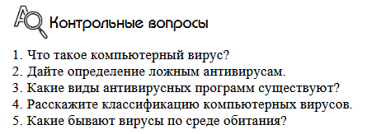
- Что такое компьютерный вирус?
Компьютерный вирус – это специально написанная программа, способная самопроизвольно присоединяться к другим программам (заражать их), создавать свои копии и внедрять их в файлы, системные области компьютера и другие объединенные с ним компьютеры в целях нарушения нормальной работы программ, порчи файлов и каталогов, а также создания разных помех при работе на компьютере.
- Дайте определение ложным антивирусам?
Ложные антивирусы (также известные как «scareware») – это программы, которые внешне похожи на приложения для обеспечения безопасности компьютера, но в действительности такой защиты почти или совсем не обеспечивают, генерируют ошибочные или заведомо ложные уведомления об угрозах или пытаются вовлечь пользователя в мошеннические операции.
- Какие виды антивирусных программ существуют?
– программы-детекторы;
– программы-доктора, или фаги;
– программы-ревизоры;
– программы-фильтры;
– программы-вакцины, или иммунизаторы.

- Расскажите классификацию компьютерных вирусов.
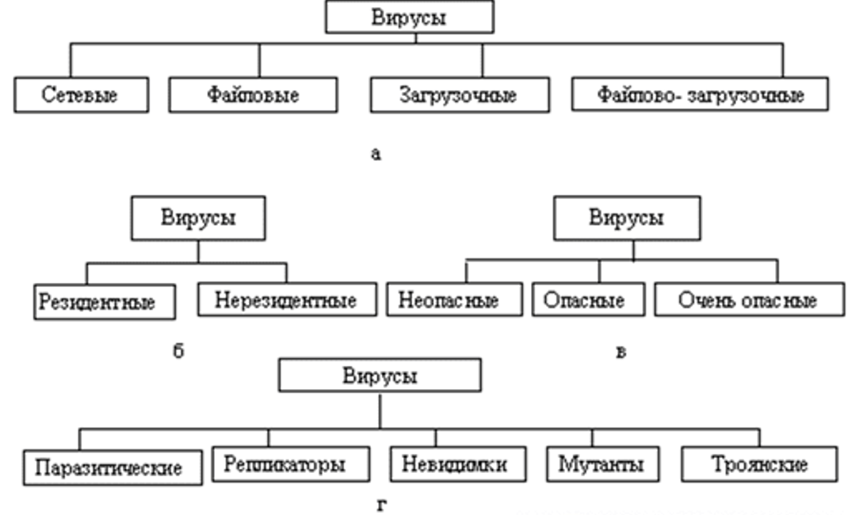
- Какие бывают вирусы по среде обитания?
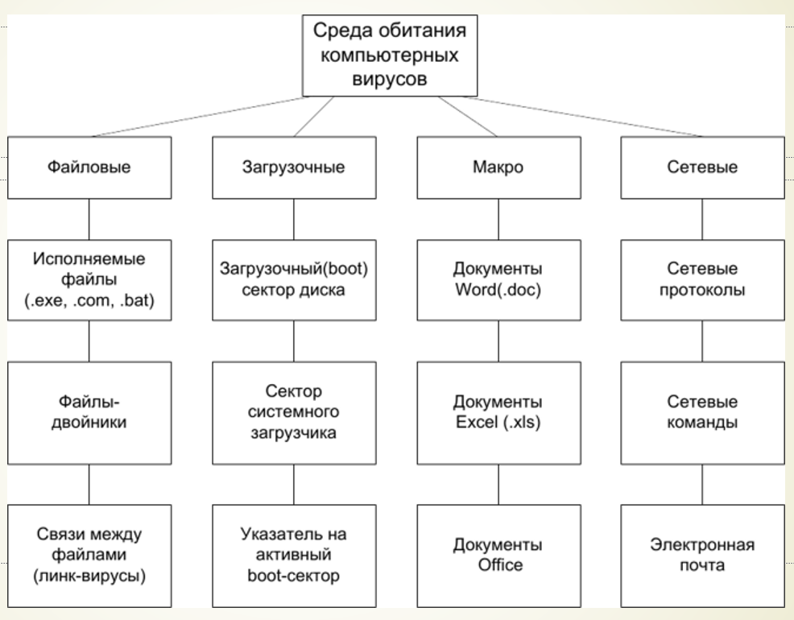
Исполнительная часть:
Установите и настройте антивирусную программу по варианту.
Вариант 3 => AVG AntiVirus
Заходим на официальный сайт AVG AntiVirus и нажимаем Скачать бесплатно.

Заходим в скачанный инстеллер и начинаем скачку:
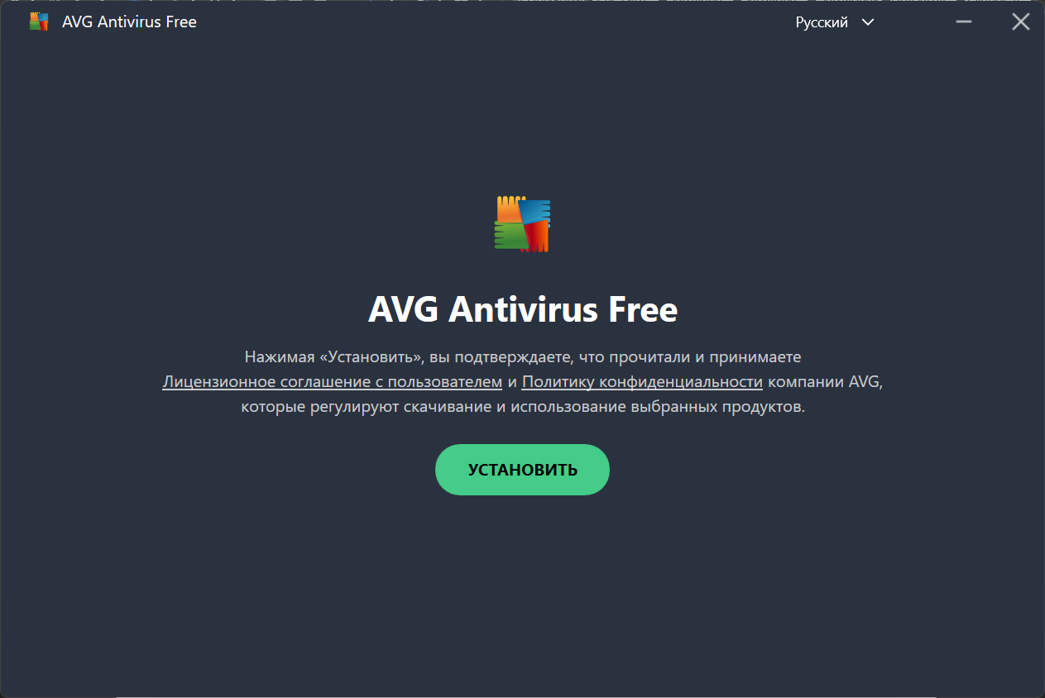
Нажав Установить у нас начинается загрузка
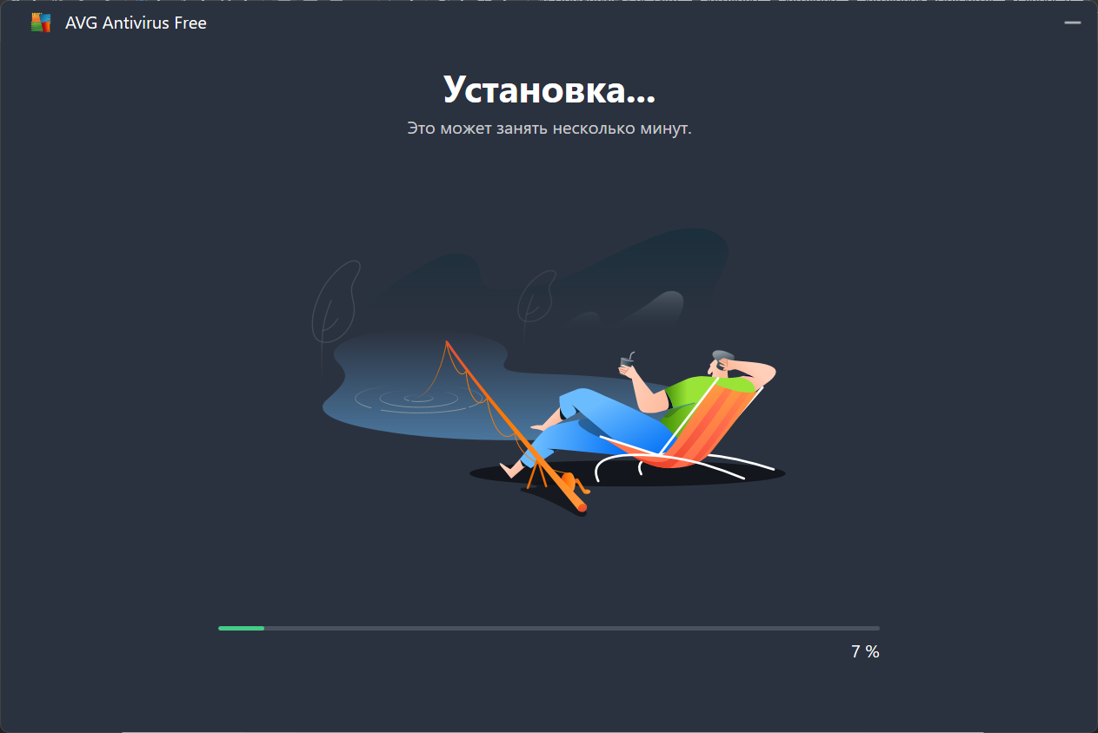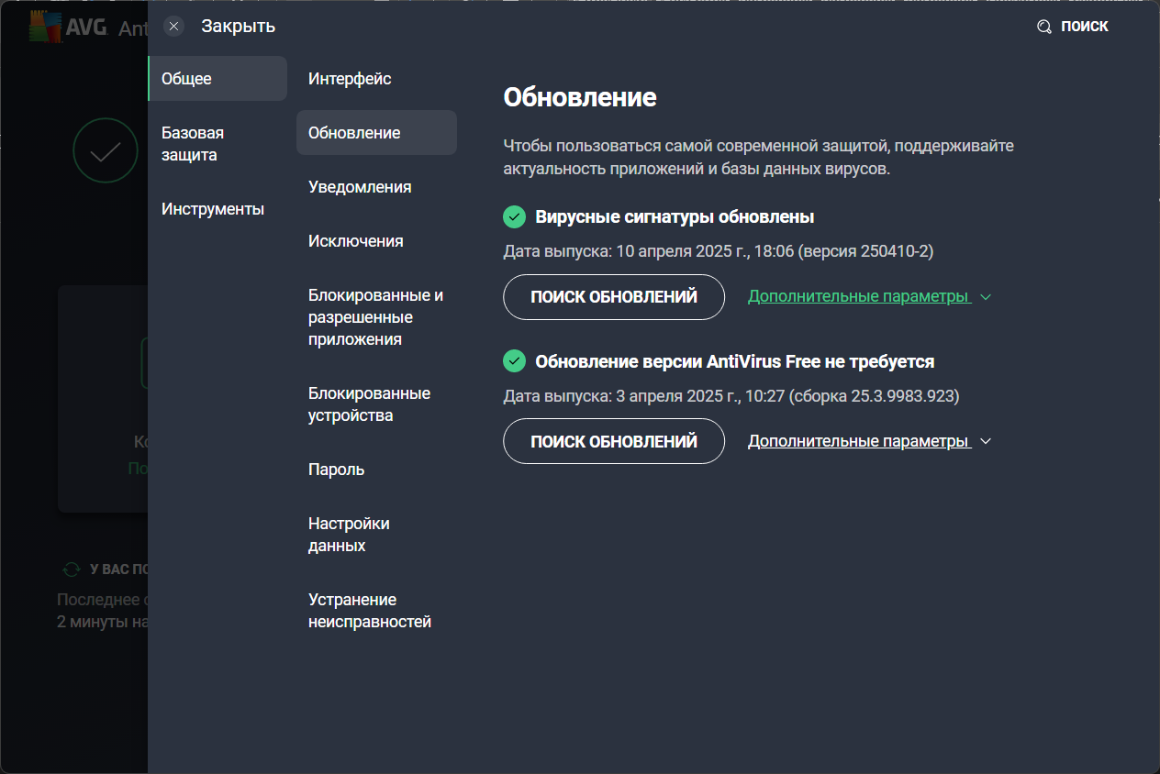

База данных сигнатур обновилась автоматически после установки.

Выполните сканирование дисков.
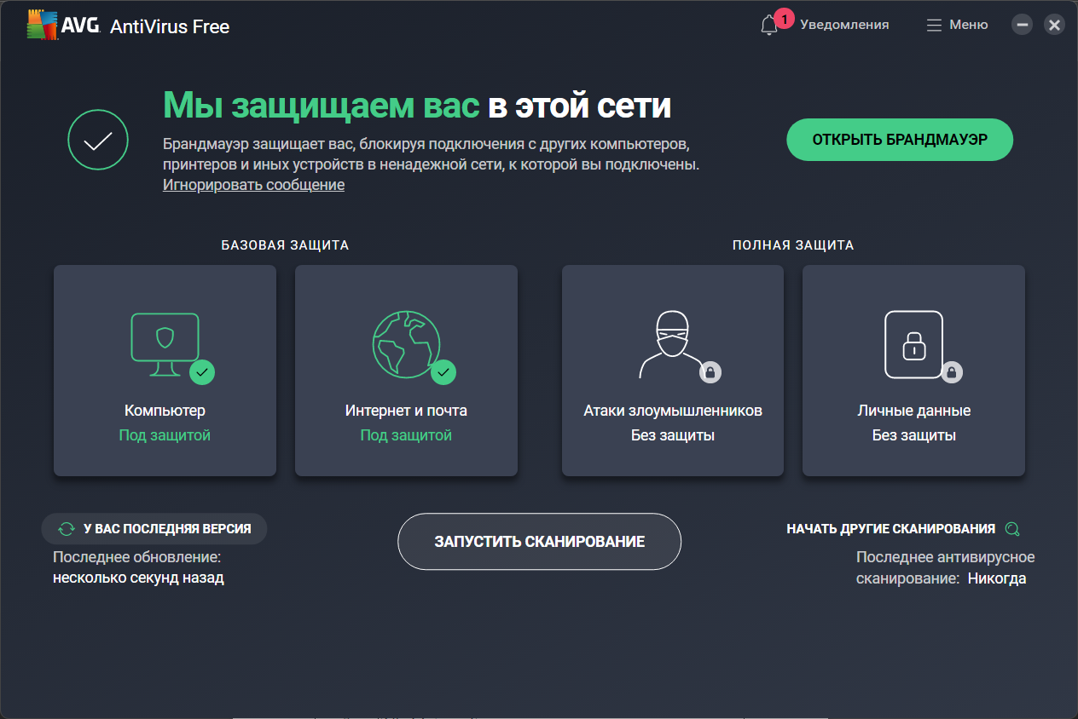
Нажимаем Запустить сканирование и выполняем сканирование диска:
